이어카운팅_원천세 화면에서 개인 원천세 구매처가 조회되지 않을 때 해결방법
- T-Code/기능/메뉴
어플리케이션 | 메뉴/기능/티코드 명 | 설명
이어카운팅 | 전표처리 > 기타 > 원천세 | 강사, 용역제공, 경품지급 등으로 발생되는 비용처리 하는 메뉴
SAP | FK03 공급업체 조회 | 공급업체 조회하는 화면

- 실행 담당자 및 실행 상황
  - 실행 담당자 – 종이로 된 증빙 전표처리자
  - 실행 상황 – 이어카운팅 시스템에서 원천세 구매처를 등록하였는데 원천세 전표처리 화면에서 원천세 구매처가 조회가 되지 않는 경우

- 문의유형
  - “원천세 화면에서 개인 원천세 구매처가 조회되지 않습니다.”
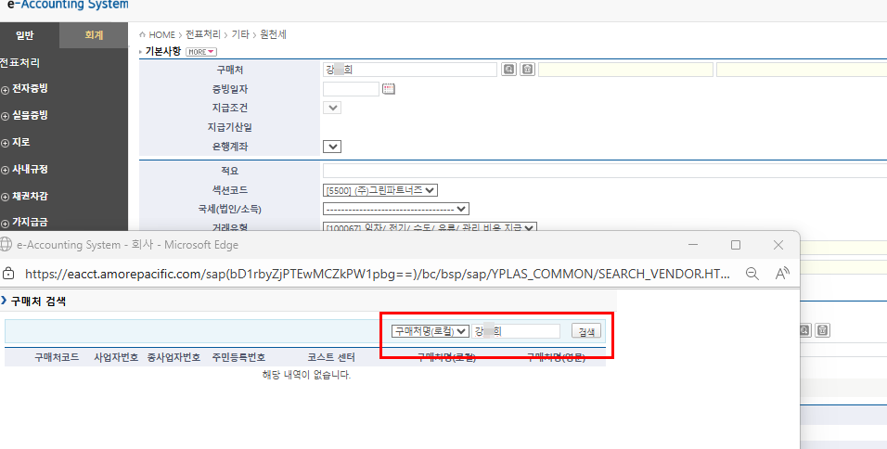

- 원인
  - 원천세 전표처리 화면에서는 구매처 계정그룹이 개인구매처, 관계사, 카운셀러(원천징수대상), 해외원천세, 일회성 구매처 마스터에 원천세 코드 정보가 반영된 구매처만 전표처리가 가능한데 다른 계정그룹으로 생성되었을 경우 원천세 전표처리 화면에서 구매처가 검색이 되지 않습니다. FK03에서 생성된 구매처 마스터의 계정그룹을 확인해주세요.
  - 구매처 계정그룹이 원천세에 해당하는 계정그룹에 속하나, 이어카운팅에서 원천세 구매처 마스터 생성시에 원천세 코드가 누락되면(아래그림), 원천세 전표처리 화면에서 구매처가 조회가 되지 않습니다.
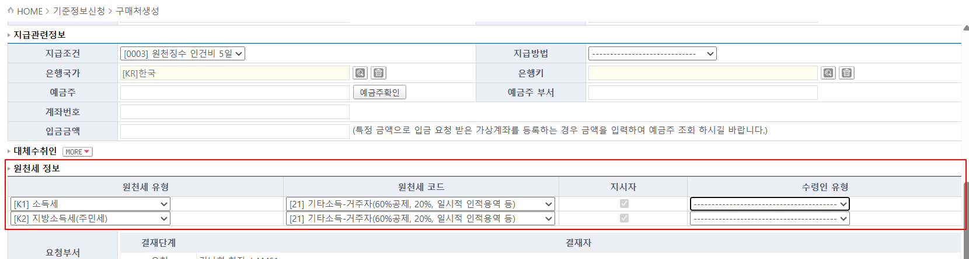
- 해결방법
원천세 정보 수정은 이어카운팅 화면에서 변경이 불가합니다.
IT Helpdesk에 데이터 수정으로 구매처 원천세 코드 추가 요청을 해주시기 바랍니다.

